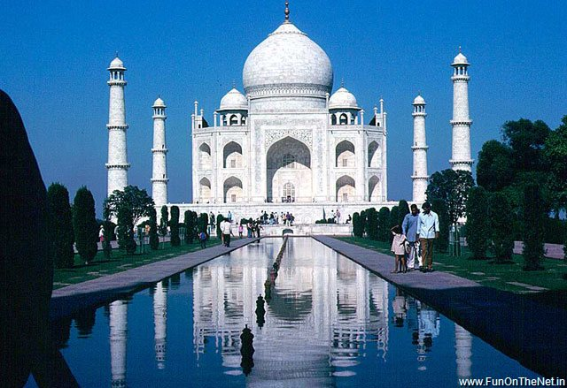
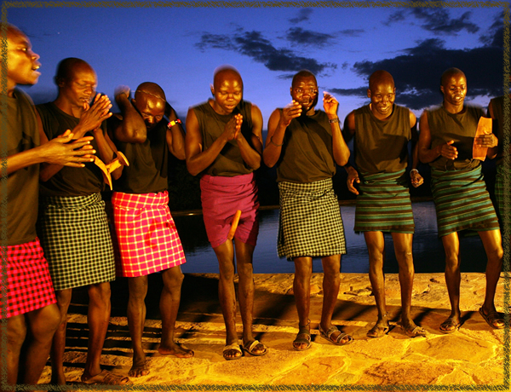
Le tourisme culturel
Qu'est-ce que c'est, le tourisme culturel?
Voyager pour découvrir
les lieux et les activités
qui représentent authentiquement
les gens et les histoires
d'une culture différente.

Le tourisme culturel comprend les ressources historiques, culturelles et naturelles.
Historiques | Culturelles | Naturelles
les musées | les festivals | les parcs, les déserts
les sites historiques | les performances artistiques | les océans, les chutes,  les récifs
l'architecture | les galeries | les montagnes, les canyons
les sites patrimoniaux | la musique , la nourriture | les forêts , les volcans
http://www.toptenz.net/top-10-historical-travel-destinations.php
http://top10marvels.com/top-10-cultural-holiday-destinations
http://www.guardian.co.uk/environment/gallery/2011/nov/10/seven-wonders-natural-world-in-pictures

